*🐻* ***ЧЕСТО СРЕЩАНИ ПРИЧИНИ ЗА РАЖДАНЕ НА НЕДОНОСЕНИ БЕБЕТА И ДЕЦА С НИСКО ТЕГЛО🐻***

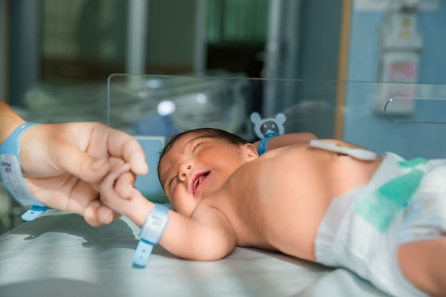

**Дете родено преди 37-та гестационна седмица се определя като недоносено. За критерий се използва и телесното тегло. Различават се четири степени:**

**1 степен на недоносеност  - с тегло между 2,500-2000 гр.**

**2 степен – между 2000-1,500 гр.**

**3 степен – между 1,500-1000 гр.**

**4 степен – под 1000 гр.**

**Неадекватното проследяване на бременността и липсата на повсеместен достъп до пренатални грижи от специализиран екип. Възможна причина за преждевременно раждане и патологичното протичане на бременността най-често са предлежаща плацента, отлепване на плацентата, кръвоизливи преди раждането, недостатъчност на маточната шийка, аномалии на матката и др.. Много по-често през последните години се раждат недоносени деца. в тийнейджърска възраст**.

**😟Преждевременното отлепване на плацентата (abruptio placentae)** е сериозно състояние, при което плацентата се отделя от матката преди раждането на бебето. Тя може да се отдели само частично (частично отлепване) или напълно (пълно отлепване). **Отлепването на плацентата се среща при една на всеки 150 бременности.** То е най-често наблюдавано в третия триместър на бременността, но може да се случи и по всяко време след 20-та гестационна седмица. При отлепване на плацентата се повишава и риска от проблеми с растежа на бебето (ако отлепването е малко и премине незабелязано), от преждевременно раждане или дори мъртво раждане и да лиши бебето от кислород или хранителни вещества, както и да предизвика сериозно кървене, като състоянието е опасно за майката и плода.

***Какво ще се случи в болницата?***

По преценка на лекаря може да родите нормално при минимално отлепване на плацентата или чрез Цезарово сечение по спешност по всяко време, в случай на проблем.

**😟Преждевременно пукнат околоплоден мехур (ППОМ)** се свързва и с 3-4 от всеки 10 преждевременни раждания. По време на бременност плодът се развива в утробата, заобиколен от околоплодна (амниотична) течност, наричани също за по-кратко „води”, които изпълват амниотичния сак. Спукването му  и протичането на тези води се нарича руптура на мембраните. При нормална бременност и обстоятелства, пукването на околоплодния мехур става непосредствено преди раждането или малко преди да започне родовия процес. Ако има изтичане на води преди родовия процес и по-рано от 37-а гестационна седмица, говорим за състояние, наречено преждевременно пукнат околоплоден мехур (ППОМ). Руптурата може да засегне 3 от всеки 100 бременни жени (3%).

**😟**Изключително важен и предотвратим рисков фактор са инфекциите на бременните жени, които могат да са причина за преждевременното раждане, а ако не са лекувани, особено при продължително нарушена цялост на околоплодните мембрани, водят до значително влошаване състоянието на недоносеното дете. Причиняват на бременната жена по-висок риск от сериозни усложнения, които включват бактериална [пневмония](https://premature-bg.com/glossary/pnevmoniya/) и дехидратация

**😟Тютюнопушенето и затлъстяването** са свързани с много здравословни проблеми – от повишен риск от сърдечни заболявания, диабет и някои видове рак до усложнения при бременност, включително преждевременно раждане, [**прееклампсия**](https://premature-bg.com/glossary/preeklampsiya/), гестационен диабет и всички видове загуба на бременност. Поднорменото тегло също може да увеличи риска от спонтанен аборт и други усложнения на бременността.

***C:\Users\adimitrova\Desktop\1faf5.png 🐻 ХРАНЕТЕ СЕ ПРАВИЛНО И ЗДРАВОСЛОВНО.***

### *Диета, богата на плодове, зеленчуци и пълнозърнести храни, може да намали риска от усложнения при бременност.* ***Не употребявайте алкохол.!!!***

***🐻 Ако получите изтичане на околоплодни води преди навършване на 24-та гестационна седмица или кървене по време на бременността ,трябва незабавно да потърсите съвет от проследяващия ви лекар или се обадете на Националния телефон за спешни ситуации 112!!! 🐻***

